**Řešitelnost geometrických úloh danými prostředky, speciálně euklidovskými**

Konstrukci úloh realizujeme pomocí určitých rýsovacích prostředků.

Geometrický útvar chápeme jako (nekonečnou) bodovou množinu a abychom ho považovali za sestrojený, musely by být sestrojeny všechny jeho body, což není možné, protože konstrukční předpis musí obsahovat pouze konečný počet kroků.

Proto zavádíme úmluvy o sestrojitelnosti útvarů, které se zakládají na větách o jednoznačné určenosti útvarů konečnými počty prvků.

**U1.** **Přímku** považujeme za sestrojenou, jsou-li sestrojeny dva její různé body.

**U2. Kružnici** považujeme za sestrojenou, je-li sestrojen její střed a jeden její bod.

Podobně můžeme považovat za sestrojený:

Trojúhelník, jsou-li sestrojeny tři vrcholy.

Elipsa, jsou-li sestrojena její ohniska a jeden bod (vrchol).

Polorovina, jsou-li sestrojeny tři její body. Atd.

**U3. Bod** považujeme se sestrojený v každém z těchto případů

1. bod je dán,
2. bod je libovolně volitelným prvkem daného či sestrojeného útvaru,
3. bod je prvkem průniku dvou sestrojených přímek,
4. bod je prvkem průniku dvou sestrojené přímky a kružnice,
5. bod je prvkem průniku dvou sestrojených kružnic.

Konstrukce založené na úmluvách U1, U2, U3 nazýváme **euklidovské konstrukce** nebo též konstrukce kružítkem a pravítkem (to se rozumí pravítkem s jednou přímou hranou).

Euklidovské konstrukce se skládají ze základních konstrukčních úkonů:

1. spojnice dvou bodů,
2. průsečík dvou přímek,
3. kružnice (střed a poloměr),
4. průsečíky dvou kružnic
5. průsečíky přímka a kružnice.

**Jiné typy konstrukcí:**

1. **Prostředky stejně silnými jako euklidovské konstrukce**
2. konstrukce dvojhranným pravítkem,
3. konstrukce úhlovým pravítkem,
4. konstrukce pravítkem a skleničkou (jedna narýsovaná kružnice), tzv. Steinerovy konstrukce.
5. konstrukce pouhým kružítkem, tzv. Mascheroniho konstrukce.

Tímto typem konstrukcí lze sestrojit k dané přímce kolmici, rovnoběžku a úsečky s délkami:

$$a+b, a-b, \frac{a∙b}{c}, \sqrt{a^{2}+ b^{2}}$$

**2. Omezenými prostředky**, (tzn., že se vzdáme některých způsobů konstrukce)

1. lineární konstrukce
2. lineární konstrukce plus konstrukce odpichovadlem, (tzn., že můžeme nanášet úsečku délky *d* na libovolnou polopřímku, ale rozevření odpichovadla však nelze měnit).

**3. Rozšířenými prostředky** – pomocí dvou pravých úhlů, které se posouvají podél svých ramen.

**Problémy řešitelnosti úloh kružítkem a pravítkem**

**1. Duplikace (zdvojení) krychle**, tj. konstrukce úsečky, která je hranou krychle s dvojnásobným objemem než druhá krychle. Jedná se o konstrukci úsečky $x= \sqrt[3]{2}a, \left[x^{3}=2a^{3}\right]$.

**2. Trisekce (třetění) úhlu**, tj. konstrukce bodu $X$ na jednotkové kružnici, který leží na rameni úhlu a platí $\left|∢ASX\right|= \frac{1}{3}\left|∢ASB\right|$, kde $∢ASB$ je libovolný konvexní úhel různý od pravého a přímého úhlu a $S$ je jeho střed.

**3. Kvadratura kruhu**, tj. sestrojení úsečky délky $x$, která je stranou čtverce mající stejný obsah jako daný kruh s poloměrem $r$, tzn. $x^{2}= πr^{2}$.

**4. Cirkulace čtverce**, tj. sestrojení úsečky délky $x$, která je poloměrem kruhu, který má stejný obsah jako daný čtverec se stranou $a$, tzn. ${πx}^{2}= a^{2}$.

**5. Rektifikace kružnice**, tj. $x=2πr$

Jak poznáme, zda je daná úloha řešitelná pravítkem a kružítkem, čili euklidovskými metodami?

**V1.** Jestliže lze danou konstruktivní úlohu provést euklidovsky, pak lze souřadnice hledaných bodů vypočítat ze souřadnic daných bodů pomocí konečného počtu racionálních operací a pomocí výpočtu druhých odmocnin.

**V2**. Každý bod, jehož souřadnice lze vypočítat ze souřadnic daných bodů pomocí konečného počtu racionálních operací a výpočtu druhé odmocniny, se dá z těchto bodů sestrojit euklidovsky.

**V3.** Nemá-li kubická rovnice s celočíselnými koeficienty žádný racionální kořen, pak nemá ani žádný euklidovsky sestrojitelný kořen.

**V4.** (O racionálních kořenech)

Každý racionální kořen kubické rovnice $ax^{3}+bx^{2}+cx+d=0$ s celočíselnými koeficienty, který je vyjádřen v základním tvaru $\frac{p}{q}$, má při $a, d ≠0$ tyto vlastnosti: $p/{d, q/a}$.

**Přibližné konstrukce**

Každá graficky prováděná konstrukce je přibližná (přesnost). Zde však pojem přibližná označuje konstrukci, pro niž už teorie vykazuje určitou malou chybu, tj. jistý rozdíl mezi výsledkem konstrukce a požadovaným výsledkem konstrukce.

**Př.** Rektifikace kružnice je neřešitelná kružítkem a pravítkem, lze však sestrojit úsečku, jejíž délka je velmi dobrou aproximací délky půlkružnice. (Např. *Kochaňského rektifikace*).

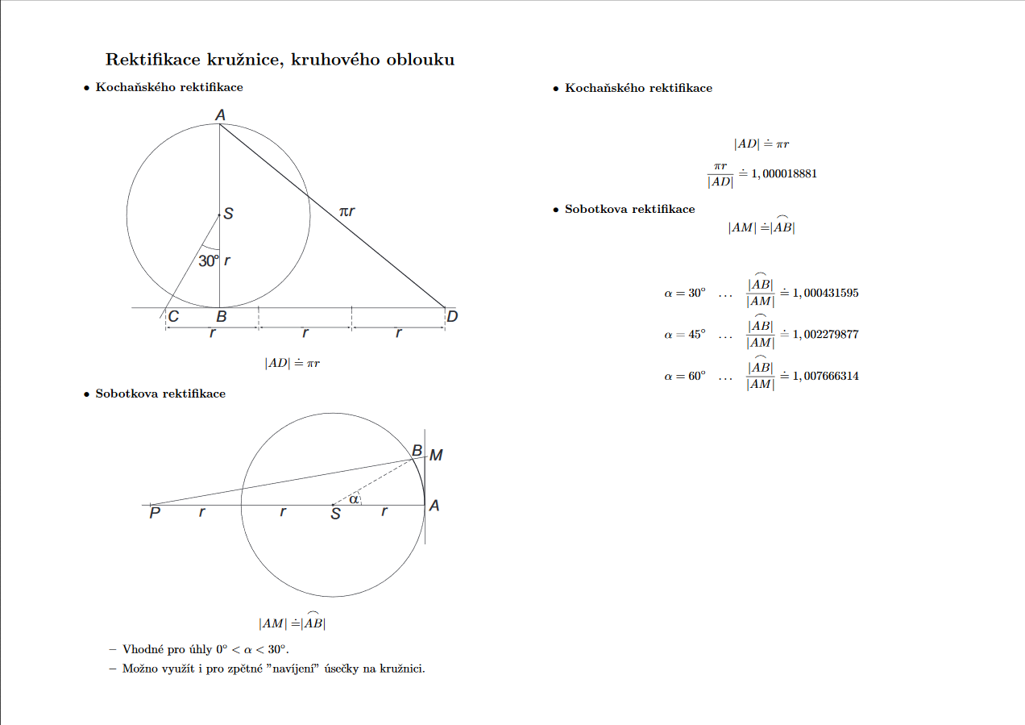



Jarolímkova rektifikace

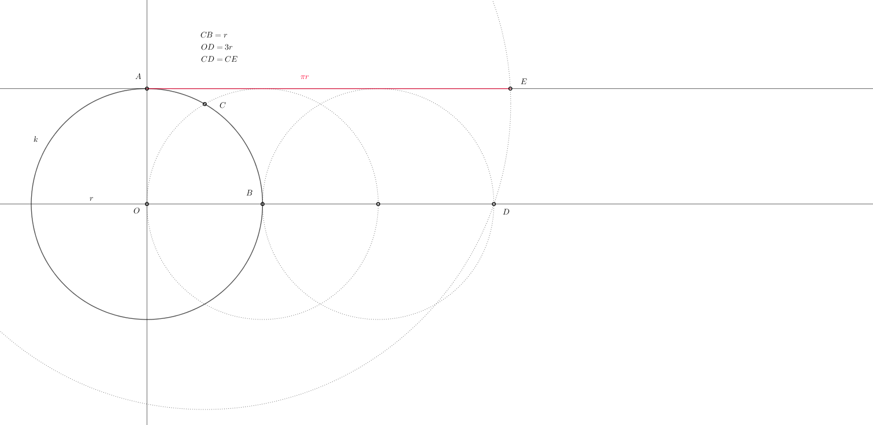

**V5.** (Gaussova věta)

Pravidelný n-úhelník lze vepsat do kružnice eukleidovskou konstrukcí právě tehdy, když $n=2^{t}∙q_{1}∙q_{2 ∙⋯∙}q_{n}$, kde $q_{i}$ jsou prvočísla tvaru $2^{2^{s}}+1, t,s ∈N_{0}$.

Přibližné konstrukce pro $n=7, 9, 11$.

